Задания для дистанционного обучения на 2 четверть 2020-2021 года
по беседам об искусстве и скульптуре
1 класс
14 декабря – 18 декабря 2020 г.
Оценки выставляются каждую неделю!!!

= БЕСЕДЫ ОБ ИСКУССТВЕ =

Ребята! ЧИТАЙТЕ ВНИМАТЕЛЬНО ТРЕБОВАНИЯ К ВЫПОЛНЕНИЮ ЗАДАНИЙ!
Жду от вас выполненное домашнее задание каждую неделю, к уроку по расписанию. Большая просьба, не затягивать, стараться выполнять все в срок, чтобы я не запуталась, и вы тоже в должниках не оставались и не огорчались плохими оценками.
Задания выполняем НЕ ПИЬМЕННО, а в печатном виде через Word!!! Осваиваем эту программу, вам это пригодится.
ДОКУМЕНТ отправляем на почту преподавателя по Беседам об искусстве art.dz2020@yandex.ru
Внутри документа ОБЯЗАТЕЛЬНО ВВЕРХУ УКАЗЫВАЕМ СВОЕ ИМЯ, ФАМИЛИЮ И ГРУППУ.
В теме письма (на почте) указываем свое Имя и Фамилию
Задания можно сдавать раньше.
ДЗ отправляем на электронную почту своего преподавателя:
Неустроева Светлана Олеговна - art.dz2020@yandex.ru
Ссылка на ГуглДиск https://drive.google.com/drive/u/1/folders/1VQQHFsN6f4E03-U6H1LXc53neD7q1UZh

Неделя 7 . Искусство кино

- Посмотрите видео Нарисованные и100рии. День радио - Всемирный день кино (только часть про кино - с 5:30 до 9:50)
https://www.youtube.com/watch?v=EfreVz6YPr0&list=PLyqtf-AxBAtsseipdth-d6ZFp0-VW8T_L&index=55&ab_channel=Kochamci%C4%99history

- Смотрите презентацию https://drive.google.com/drive/u/1/folders/14al9bniwjcuvmYsZ1Q4lgbx6SOcNop35 (можно посмотреть в ВК, в беседах - https://vk.com/im?sel=c58
- Заполнить пропуски:

1)Дата премьеры первой кинопрограммы - __________
2)Родоначальники кинематографа - __________
3) Назовите 3 предпосылки появления кинематографа -_________
4) Какую черту кино заимствует у литературы - _____________
5) _____________ - действие этого жанра кино происходит на Диком Западе Америки.
6) В 17 веке использовали __________ прибор с зеркалом отражающим солнечный свет с линзой.
7) _____________ - она стала предшественницей кинематографа.

= СКУЛЬПТУРА =
Связь с преподавателями:
Майбук Виктория Валерьевна, Неустроева Светлана Олеговна, Морозова Светлана Юрьевна через группу Вк
https://vk.com/club196388309

Внимание, задания для каждого класса рассчитаны на несколько недель. Последовательность выполнения чётко разбита на этапы и разделена на недели. Внимательно читайте инструкцию и выполняйте то, что необходимо конкретно на этой неделе. Прежде, чем выполнять следующий этап, получите консультацию преподавателя!
Правила сдачи работы:
Фото работы выкладываем в папку с названием своей группы, ищем свою фамилию.
ВЫКЛАДЫВАЕМ ФОТО В КОММЕНТАРИИ К СВОЕЙ ФАМИЛИИ.
В комментарии к фото подписываем ФАМИЛИЮ ИМЯ ГРУППУ НАЗВАНИЕ РАБОТЫ. ОБЯЗАТЕЛЬНО.
РАБОТА СЧИТАЕТСЯ СДАННОЙ, ЕСЛИ ОТ ПРЕПОДАВАТЕЛЯ ПО СКУЛЬПТУРЕ ПРИШЁЛ КОММЕНТАРИЙ «ПРИНЯТО». ЕСЛИ ПОД ВАШЕЙ РАБОТОЙ КОММЕНТАРИЙ С РЕКОМЕНДАЦИЕЙ ИСПРАВИТЬ – ЗНАЧИТ НЕОБХОДИМО ИСПРАВИТЬ И ВЫЛОЖИТЬ В КОММЕНТАРИЯХ К СВОЕЙ РАБОТЕ НОВОЕ ФОТО С УЖЕ ИСПРАВЛЕННЫМИ ОШИБКАМИ.

Неделя 7. Лепка композиции «Птицы – сказочные герои»

Мы начинаем новую работу - сюжетная станковая двухфигурная композицию из скульптурного пластилина на тему «Образ животного в сказках» по одному из предложенных отрывков (две сказки на выбор смотрите ниже).

Задачи на вторую неделю темы - «Птицы – сказочные герои»
- У вас должен быть утверждённый эскиз и сбор материала
- Начинаем работу в материале. Каркас можно делать не у всех персонажей. Допустим если герой сидит и у него нет тонких деталей (например - лиса), то можно сделать без каркаса. Но если у вас, например журавль, у него длинная тонкая шея, то КАРКАС ОБЯЗАТЕЛЕН, так как в этом случае пластилин не будет держать форму. Если герой стоит, то КАРКАС ОБЯЗАТЕЛЕН!
- Делаем каркас, набор общей массы без проработки и деталировки
- РАЗМЕР РАБОТЫ от 13 до 20 см.
С этой работой в феврале 2021 года можно поучаствовать в школьном конкурсе «Другой мир. Птицы дикие, домашние и фантастические»

Животные могут быть как реалистичными, так и сказочными, очеловеченными, в одежде.

_____________________________________________________________________________
Сказка №1 Про глупую утку и хитрого лиса.
…Утром утка вышла со двора и отправилась по дорожке, которая вела на вершину холма. она пробежала немного вниз по холму, размахивая шалью, а затем высоко подпрыгнула. Неуклюже приземлившись, она принялась шарить вокруг в поисках удобного места для гнезда. Но с удивлением обнаружила на пеньке элегантно одетого джентльмена. Джентльмен сидел и читал газету. У него были острые уши с чёрными кисточками на концах и усы песочного цвета.
– Кряк! – сказала утка, с любопытством склонив набок голову.
Джентльмен поднял глаза над газетой и с удивлением поглядел на утку.
– Мадам, вы заблудились? – спросил он, вставая. приподнимая шляпу и покручивая длинным рыжим пушистый хвостом.
- Позвольте, я провожу Вас, – сказал хвостатый джентльмен, элегантно взял под руку неуклюжую утку и повёл по тропинке к зарослям папоротника…Он был так любезен, что глупая утка ничего не заподозрила.

Сказка №2
Лиса и журавль читать
Лиса с журавлем подружилась..Вот и вздумала однажды лиса угостить журавля, пошла звать его к себе в гости:
— Приходи, куманёк, приходи, дорогой! Уж как я тебя угощу!
Идёт журавль на званый пир, а лиса наварила манной каши и размазала по тарелке. Подала и угощает:
— Покушай, мой голубчик куманек! Сама стряпала.
Журавль стук-стук носом, стучал-стучал по тарелке, ничего не попадает.

А лисица в это время лижет себе да лижет кашу — так всю сама и слизала.
Каша съедена; лисица и говорит:
— Не обессудь, любезный кум! Больше угощать нечем!
— Спасибо, кума, и на этом! Приходи теперь ко мне в гости.
На другой день приходит лиса, а журавль приготовил окрошку, выложил в кувшин с маленьким горлышком, поставил на стол и говорит:
— Кушай, кумушка! Правда, больше нечем угощать.
Лиса и журавль - русская народная сказка
Лисица начала вертеться вокруг кувшина, и так зайдет и этак, и лизнет его и понюхает; всё ничего не достаёт! Не лезет голова в кувшин. А журавль меж тем клюет себе да клюет, пока все поел.
Лиса и журавль - русская народная сказка
— Не обессудь, кума! Больше угощать нечем.
Взяла лису досада: думала, что наесться на целую неделю, а домой пошла голодная. Как аукнулось, так и откликнулось. С тех пор и дружба у лисы с журавлем врозь.

Сказка №3. Кто сказал «МЯУ»? — Сутеев В.Г.
Увидел — за окном на дворе гуляет Петух.
Кто сказал «МЯУ»? - Сутеев В.Г.
«Вот кто не дал мне спать!» — подумал Щенок и побежал во двор к Петуху.
— Это ты сказал «мяу»? — спросил Щенок Петуха.
Кто сказал «МЯУ»? - Сутеев В.Г.
— Нет, я говорю… Петух захлопал крыльями и закричал: — Ку-ка-ре-ку-у-у!
Кто сказал «МЯУ»? - Сутеев В.Г.
— А больше ты ничего не умеешь говорить? — спросил Щенок.
— Нет, только «кукареку», — сказал Петух.
Щенок почесал задней лапкой за ухом и пошёл домой…

Примеры работ:
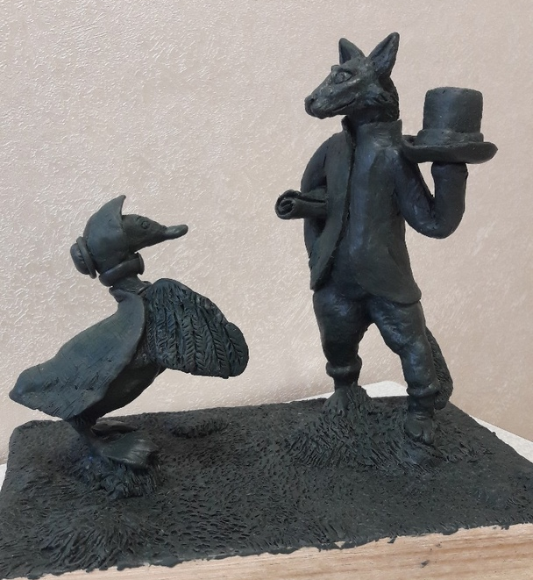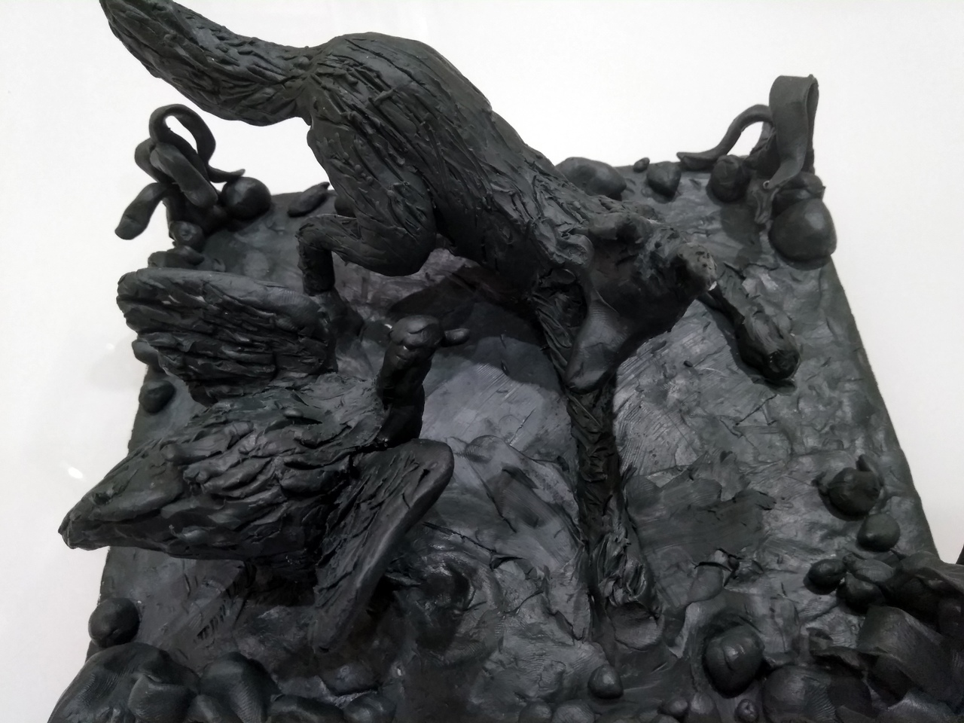
Бурлакова Ксания, 1 класс Артёмова Дарья, 1 класс

!!!!!!!! КАРТИНКИ И ВИДЕОМАТЕРИАЛ СМОТРЕТЬ В ГРУППЕ https://vk.com/club196388309

